http://www.icourse163.org/learn/sdu-55001?tid=376008#/learn/content

1. 内容简介， 主要包括六部分内容：
   1. 行列式
   2. 矩阵
   3. N维向量
   4. 线性方程组
   5. 相似对角形
   6. 二次型
   7. 6个特性之间的关联
   8. 两大块：
      1. 基本理念部分：
         1. 行列式
         2. 矩阵
         3. N维向量
      2. 应用部分：
         1. 线性方程组
         2. 相似对角形
         3. 二次型
   9. 发展：
      1. 1693， 莱布尼茨首先提出行列式的概念。
         1. 速记的表达方式。
         2. 范德蒙第一次系统地阐述行列式理论。
      2. 矩阵， 公认的创立者是凯莱。
         1. 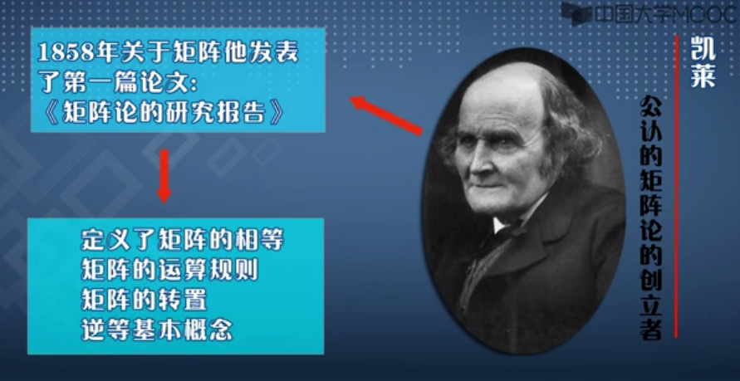
         2. 经过长期发展， 已经成为一门独立的数学分支， 矩阵论。
      3. 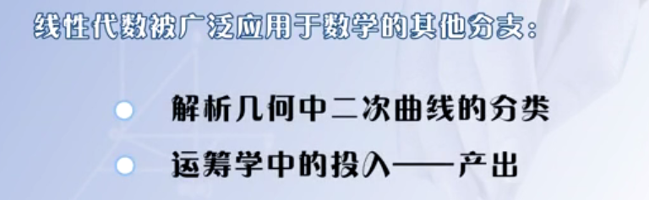
      4. 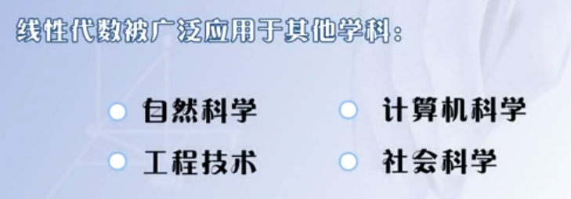
      5. 为什么要学线性代数？
         1. 密切相关。
      6. 怎么才能学好线性代数？
         1. 抽象性很强
            1. 深刻理解基本概念。
            2. 快乐学习
         2. 应用性强
         3. 以离散变量为研究对象
            1. 学习新的思想方法
2. 行列式：
   1. 引进
   2. N阶行列式
      1. 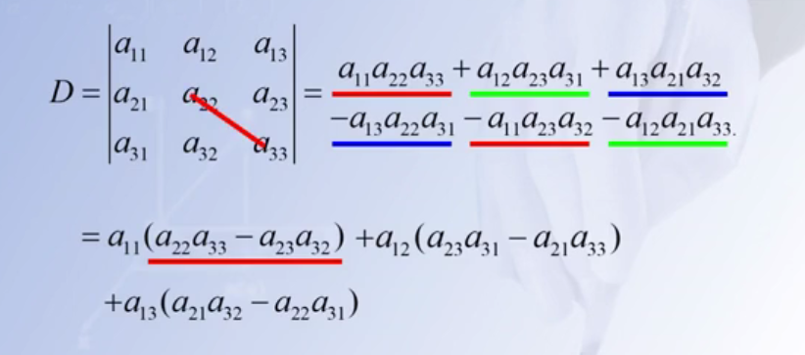
      2. 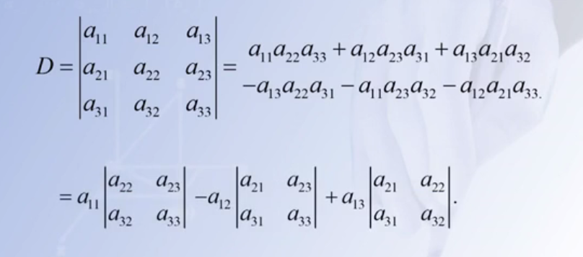
      3. 符号的秘密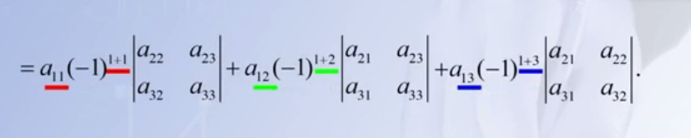
      4. 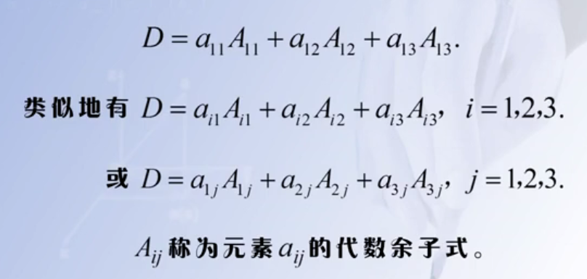
         1. 小了一阶的叫余子式。
      5. 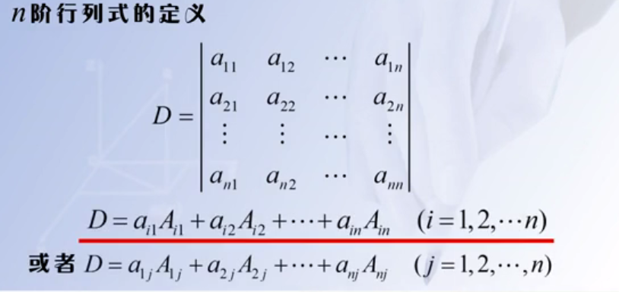
         1. 按行或按列展开。
   3. 特殊n阶行列式
      1. 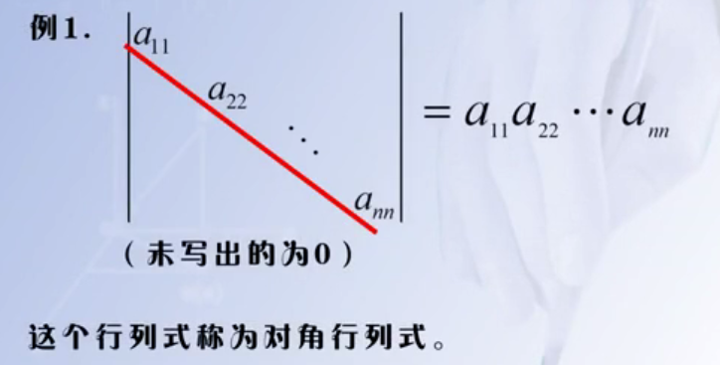
      2. 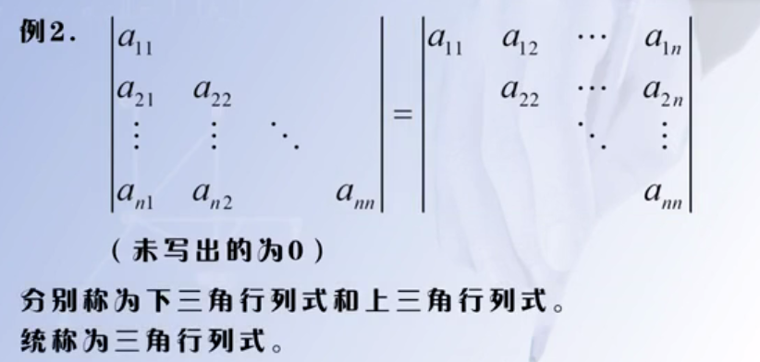
      3. 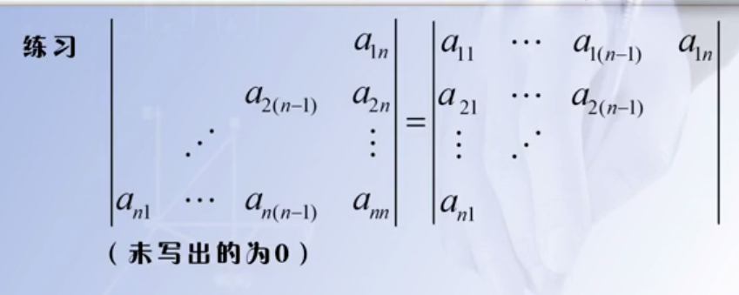
         1. 斜三角行列式
      4. 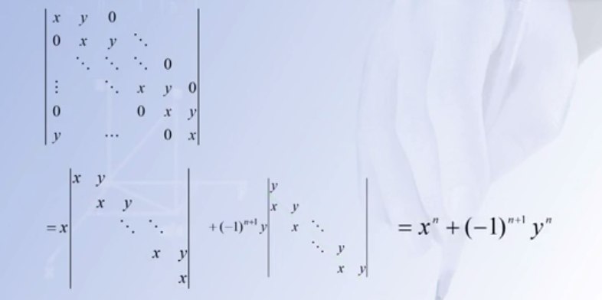
      5. 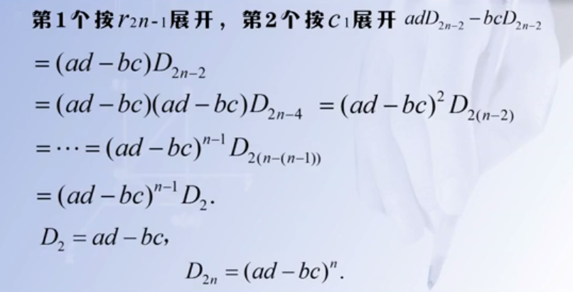
   4. 行列式的性质
      1. 转秩行列式互等。
      2. **互换两行，行列式变号。**
         1. 若行列式中有两行元素完全相同，则行列式的值为零。
         2. 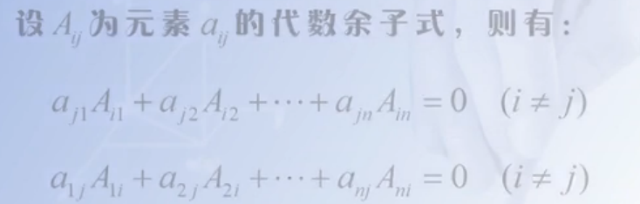
         3. 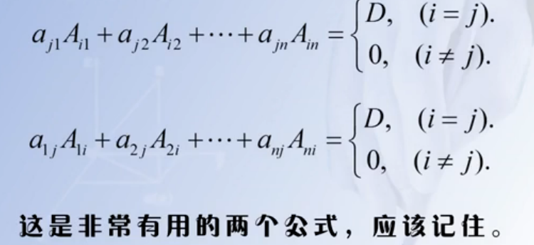
      3. 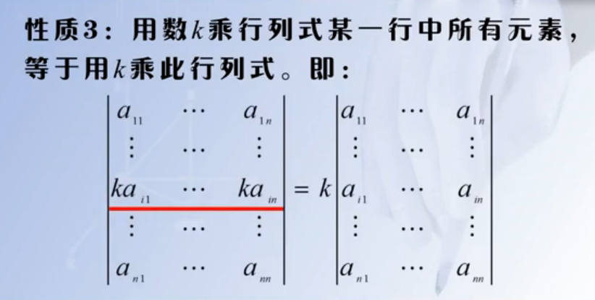
         1. 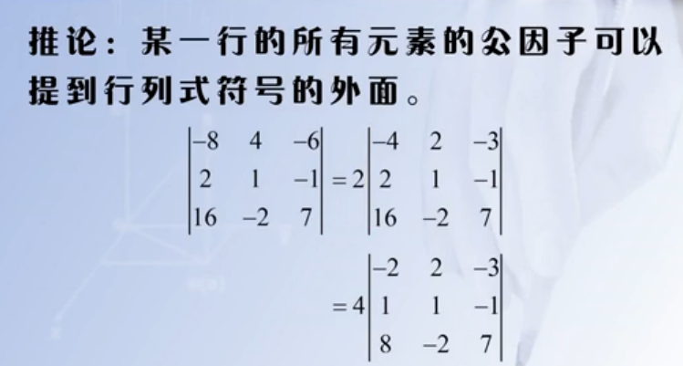
      4. 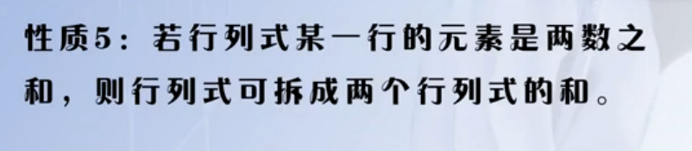
         1. 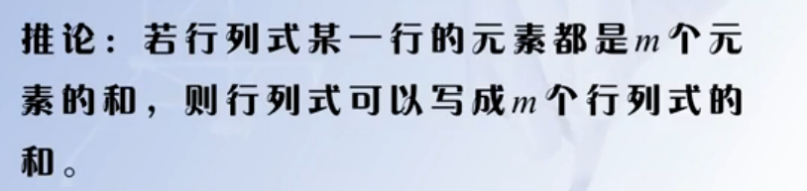
      5. 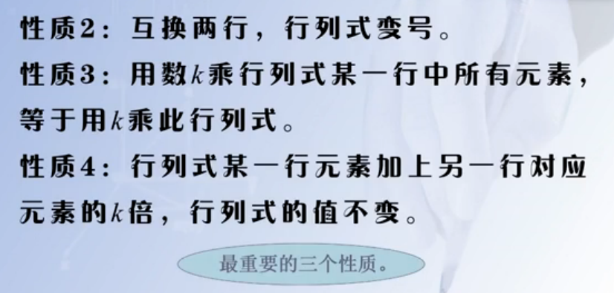
   5. 行列式的计算：
      1. 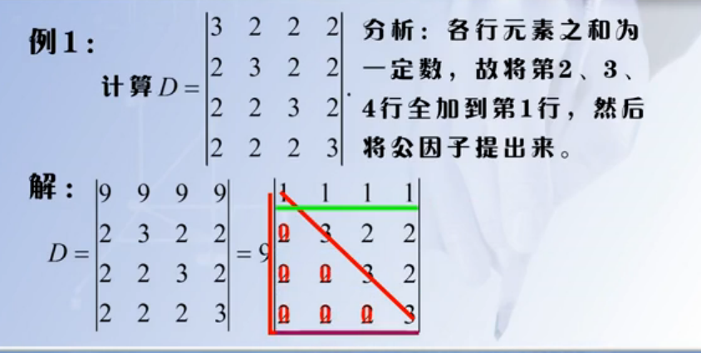
      2. 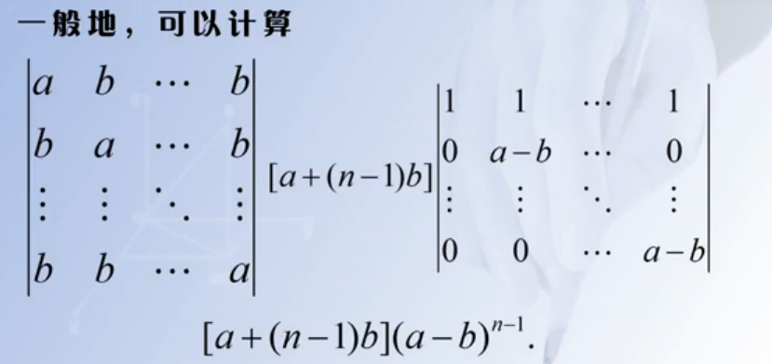
      3. 四阶行列式没有像三阶那样有对角线法则。
   6. 克莱姆法则 求解n元线性方程组
      1. 